PRESSEMITTEILUNG – 20. Februar 2017
________________________________________________________________________

Wachsender Qualitätsanspruch der Kunden stellt Zerspanungsbranche vor Herausforderungen

Kompetenzgruppe Qualitätssicherung des Clusters Zerspanungstechnik diskutiert Möglichkeiten, aktuelle und künftige Aufgaben noch besser zu bewältigen

SCHWARZWALD-BAAR-HEUBERG – Qualität ist eines der Markenzeichen der rund 800 Zerspanungsunternehmen in der Region, und das Sicherstellen dieses zentralen Produktmerkmals wird durch immer komplexere Produkte aus immer schwieriger zu bearbeitenden Werkstoffen zusehends anspruchsvoller. Vor welchen Herausforderungen die Branche derzeit und in Zukunft deshalb steht, das diskutierten am vergangenen Freitag, 17. Februar, Experten aus Unternehmen und vom Institut für Werkstoffe und Anwendungstechnik Tuttlingen (IWAT) auf Einladung des Clusters Zerspanungstechnik im Tuttlinger Légère-Hotel.

„Wir wollen gemeinsam mit Ihnen ermitteln, welche Herausforderungen wir aktuell und in Zukunft in Sachen Qualitätssicherung zu bewältigen haben“, erklärte Ingo Hell, Vorsitzender des Clusters Zerspanungstechnik, bei der Begrüßung zur ersten Sitzung der neu ins Leben gerufenen Kompetenzgruppe Qualitätssicherung des Clusters Zerspanungstechnik. Knapp 20 Fachleute hatten sich zu dieser Gruppe zusammengefunden, und schnell stellten die Spezialisten aus den Mitgliedsunternehmen des Clusters fest, dass so gut wie alle mit den gleichen Herausforderungen zu tun haben: Die zunehmende Komplexität von Produkten, oft nicht fertigungsgerechte Konstruktionszeichnungen und die Qualität von Werkstoffen waren einige der angesprochenen Problemstellungen im Fertigungsalltag.
Zuvor hatte bereits Prof. Hadi Mozaffari-Jovein, Leiter des IWAT, in einem Impulsvortrag Einblicke in die Hintergründe von Problemen bei der Verarbeitung von modernen Werkstoffen aufgezeigt: Was passiert in einem Werkstück, wenn es mit modernen Verfahren bearbeitet wird? Welche chemischen und physikalischen Veränderungen passieren durch Einflüsse wie Druck und Temperatur während der Bearbeitung, und wie beeinflussen diese die Qualität? Anhand zahlreicher Beispiele zeigte der Materialwissenschaftler auf, wie sich Veränderungen bis auf die molekulare Ebene darstellen und wie sie die Qualität und Lebensdauer eines Werkstücks beeinflussen können.
Im Anschluss an den Impulsvortrag moderierte dann Dr. Gerd Meier zu Köcker, Leiter der ClusterAgentur Baden-Württemberg, die Diskussion und sammelte die Eindrücke aus der Kompetenzgruppe. Neben den vorgenannten Herausforderungen kamen auf diese Weise zahlreiche Punkte zur Sprache, die durch steigende Kundenanforderungen die Hürden für die Auslieferung eines optimalen Produkts immer höher werden lassen. Unter anderem äußerten die Spezialisten auch Vorschläge, die ganz unerwartete Arbeitsaufträge an das Cluster Zerspanungstechnik darstellen: So sollte sich die Organisation nicht nur mit der Wissensvermittlung zu aktuellen Themen an ihre Mitglieder befassen, sondern auch prüfen, ob weitere Leistungen wie gemeinsame Materialbeschaffung, eine Austauschbörse für schwer zu beschaffendes Material innerhalb des Cluster-Mitgliederkreises oder ein eigenes „Kompetenzzentrum Waschen“ für die optimale Teilereinigung mit angeschlossenem Prüflabor möglich wären. Cluster-Vorsitzender Hell versprach zum Ende der sehr aktiven Runde, diese Vorschläge im Vorstand des Verbands zur Sprache zu bringen.

(Fließtext: 3.103 Zeichen mit Leerzeichen)

Diese Pressemitteilung finden Sie auch zum Herunterladen unter

www.cluster-zerspanungstechnik.de/de/presse

Cluster Zerspanungstechnik

Das Cluster Zerspanungstechnik wurde zum 1. Januar 2017 ins Leben gerufen und kann, trotz seines kurzen Bestehens, auf reichlich Erfahrung zurückgreifen: Denn die Organisation ist eine Gründung der „Gemeinnützigen Vereinigung der Drehteilehersteller e.V.“ (GVD). Mehr als 140 Unternehmen der Zerspanungsbranche des Bezirks Schwarzwald-Baar-Heuberg arbeiten seit 1974 Jahren erfolgreich im Verbund zusammen. Bislang legte die GVD den Fokus auf die Gewinnung von Fachkräftenachwuchs und die Förderung der Ausbildung in Zerspanungsberufen.
Mit der Gründung des Clusters Zerspanungstechnik weitete sich diese Tätigkeit deutlich aus: So sieht der Veranstaltungskalender der Organisation Sitzungen von Kompetenzgruppen für die Themen Fertigung, Qualitätssicherung, Personal und Vertrieb vor, in denen Fragestellungen des täglichen Betriebs und anstehende Herausforderungen in den unterschiedlichsten Unternehmensbereichen ausgetauscht und diskutiert werden. Aus diesen Fragestellungen entwickelt das Cluster-Management geeignete Formate mit relevanten Antworten für die Mitglieder des Clusters. Durch eine enge Zusammenarbeit mit der Hochschule Furtwangen, den Instituten KSF (VS-Schwenningen) und IWAT (Tuttlingen) sowie mit der Erwin-Teufel-Schule in Spaichingen werden Experten aus angewandter Forschung und Bildung in diese Arbeit integriert.

Die Angebote der Organisation sind unter www.cluster-zerspanungstechnik.de zu finden.

Bildtexte:

KG_QS_1.jpg:

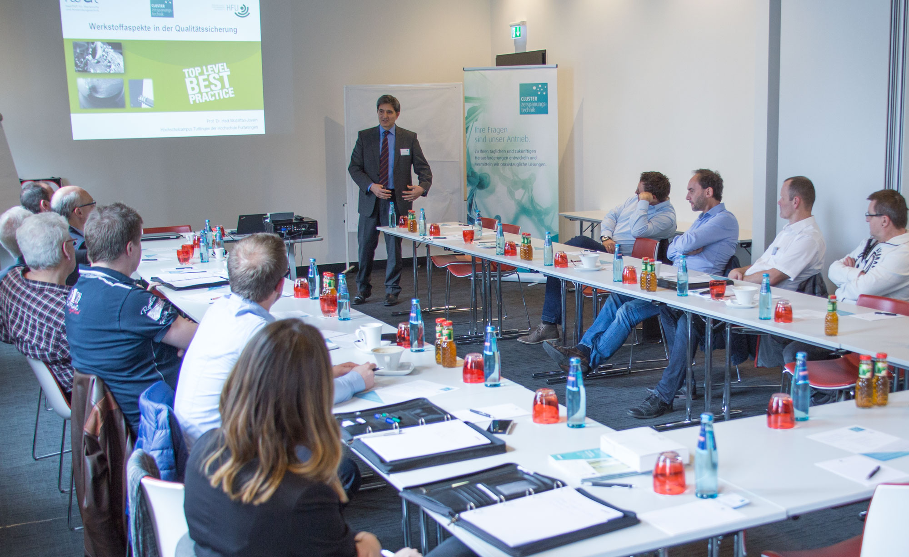

Mit einem Impulsvortrag unter dem Titel „Werkstoffaspekte in der Qualitätssicherung“ führte Prof. Hadi Mozaffari-Jovein in das Thema der Kompetenzgruppe Qualitätssicherung ein. Bild: Cluster Zerspanungstechnik

KG_QS_4.jpg:

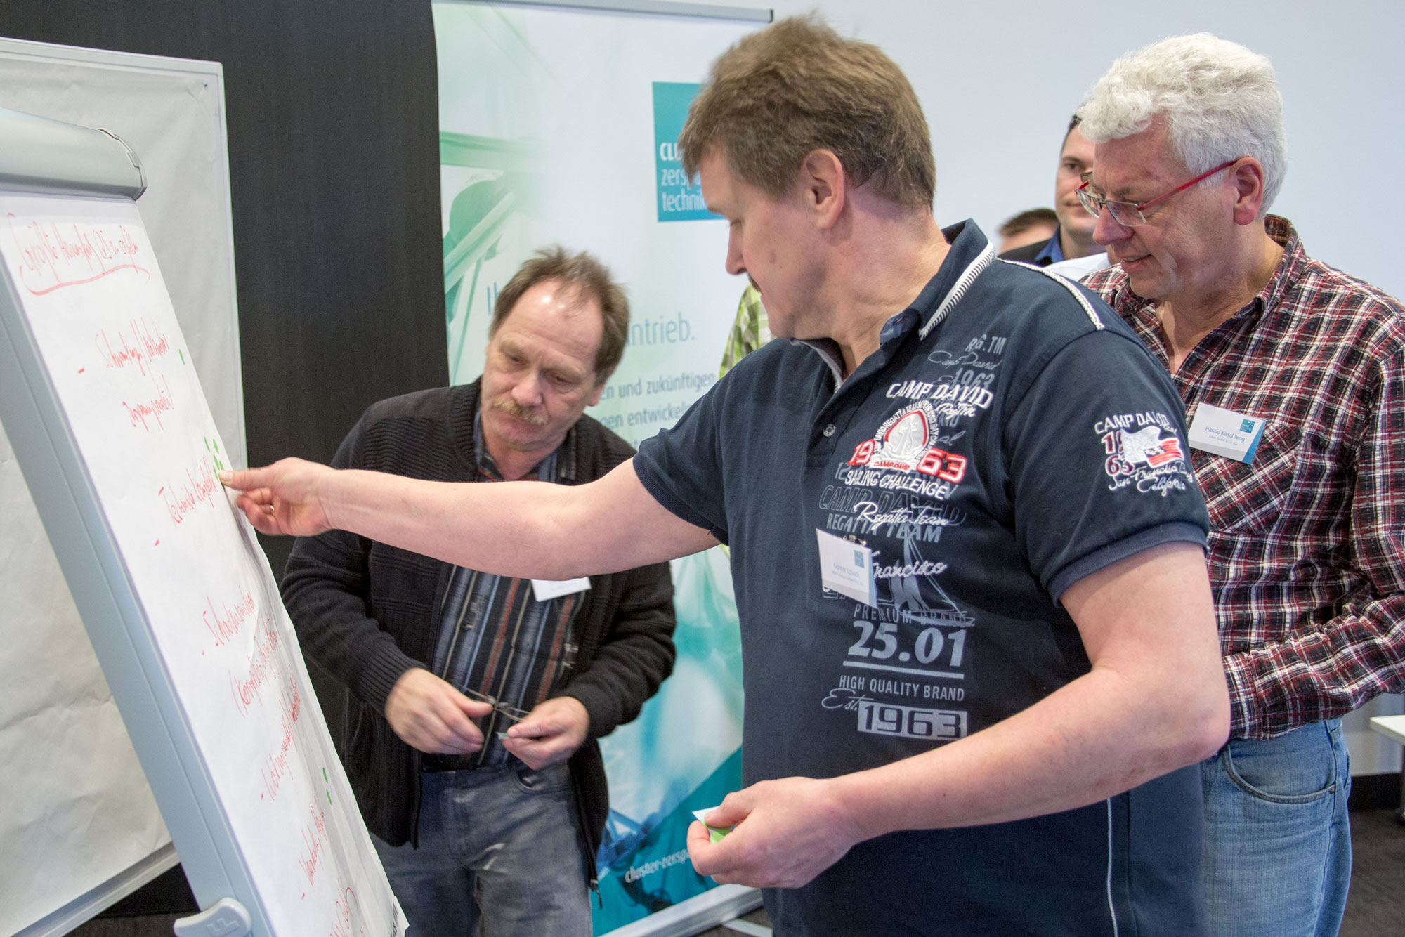

Mit einer gemeinsamen Bewertung zahlreicher Schwerpunkte definierten die Teilnehmer der Kompetenzgruppe schnell die aus ihrer Sicht zentralsten Themen. Bild: Cluster Zerspanungstechnik

KG_QS_5.jpg:

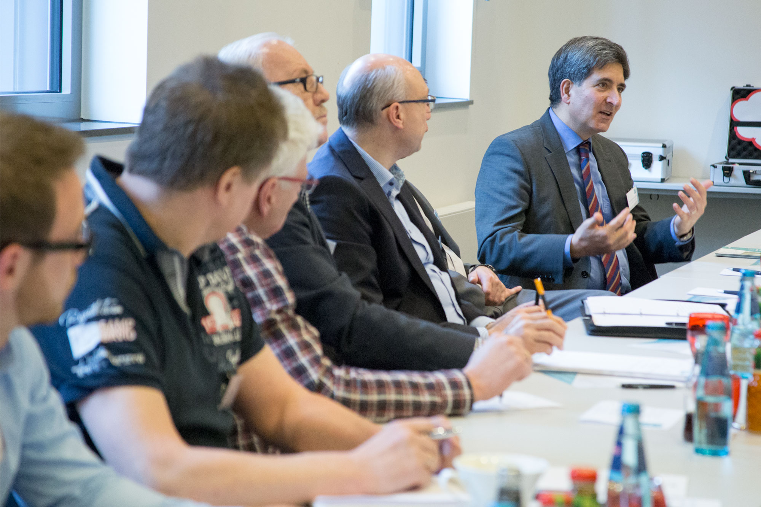

Im Anschluss an den Impulsvortrag entspann sich schnell eine aktive Diskussion um die gegenwärtigen und künftigen Herausforderungen für die Zerspanungsbranche in Sachen Qualität. Bild: Cluster Zerspanungstechnik

